基于深度强化学习的非平稳需求与双源采购
库存优化研究（初稿 v2·对照原论文修订版）
——在 Yan, Chen, Fu & Bi (2026, Computers & Operations Research 186: 107305) 全有或全无良率库存模型基础上的扩展
【初稿说明 · v2】本稿已逐节对照原论文（Yan et al., 2026, C&OR）的结构、记号与写作规范修订：
· 凡沿用原论文的公式、算法与实验条款，均在括号中标注原文编号（如“原文式(3)”“原文 Algorithm 1”）；
· 本文相对原论文的全部差异集中声明于附录C对照表，正文相应位置以“注记X.X”形式给出理由；
· 数值结果全部实时取自代码产物（test/cost_list_*.json、train/data/*.json、trace_*.csv），样本参数直接导出自 get_group_dual()/get_group_seasonal()；
· 文献综述与部分批量实验【待补充】【待执行】；参考文献题录已按原论文参考文献列表核对（完整DOI见原文References）。

摘要
本文考虑单物品、周期盘点的库存系统：需求具有季节性非平稳特征，常规采购渠道存在全有或全无（all-or-nothing）随机良率与非零提前期，另设零提前期、良率恒为一的应急采购渠道，缺货延期交付（backlogging）。企业目标是最小化有限规划期内的期望折扣总成本。由于该扩展问题的最优策略结构未知、动态规划受维数灾难困扰，本文在 Yan 等（2026）单源平稳基准框架上作两方面系统性扩展：其一，将稳态需求推广为均值与标准差同步正弦波动的时变正态过程，并在状态空间引入正弦／余弦周期编码与归一化时间，使有限期非平稳决策过程重新满足马尔可夫性；其二，引入应急渠道构成双源结构，动作空间由标量扩展为二维。求解上，本文将原论文“路径加权＋教师锚定”策略网络推广为单Agent双输出架构：常规渠道输出保持三模块复合结构与凸性友好的仿射形式，权重约束于 WNH 教师邻域；应急渠道输出以报童水位为锚、经 tanh 盒子受限缩放；训练采用以联合启发式 HEUR 为分母的相对指数损失。基于同种子蒙特卡洛协议的双源场景实验表明：扩展DRL平均折扣总成本较HEUR降低9.01%、较WNH降低32.02%，且五种策略中方差最小；季节性场景演示运行复现了原论文“平稳环境下时间输入无显著增益”的附录C结论，反向印证了时间感知价值的来源。
关键词：深度强化学习；库存管理；全有或全无良率；双源采购；季节性非平稳需求；有限期马尔可夫决策过程；教师锚定
【目录：定稿前由 Word 自动生成】

第一章 绪论

1.1 研究背景与动机
本文的研究动机直接承继原论文（Yan et al., 2026）的项目背景：一家专业生产抗生素药物的制药企业，关键原料与辅料入厂时必须抽样检测微生物污染，一旦检测失败整批货物报废或退回，形成典型的全有或全无（all-or-nothing）良率模式；该模式在生物制造中因温度、湿度、PH 值等工艺参数失控而普遍存在（Tomlin, 2009; Martagan et al., 2016, 2020）。在此基础上，本文进一步刻画该企业面临的两点现实特征：第一，疾病流行具有明显的季节性周期，药品需求的均值与波动随时间同步起伏，呈非平稳特征；第二，为保障高水平药品可及性，企业在低成本、长提前期的常规渠道之外，配置了高单价但零提前期且质量完全可靠的应急采购渠道，形成“成本—响应速度”权衡下的双源结构。
原论文针对“单源＋平稳需求＋全有或全无良率＋非零提前期”建立了有限期 MDP 框架，沿 LIR 与 WNH 两条启发式谱系构造了梯度下降搜索启发式（GDSH）与定制 DRL 算法，并证明了路径加权结构下总成本对权重向量的凸性。然而该框架存在两点未竟之处：其一，需求被假设为独立同分布（IID），原论文附录C发现在此设定下向网络输入时间信息并无显著增益——这恰恰说明时间感知的收益必须来自需求分布本身随时间变化（携带信息）的场景；其二，单源结构无法利用应急渠道实现整批断供的兜底。当季节性与双源同时进入系统后，固定阈值类启发式的刚性、以及标量动作结构的局限，使得原方法难以直接迁移。
基于上述动机，本文考虑如下问题：单物品、周期盘点；第 t 期需求服从均值与标准差同步正弦变化的截断正态分布；常规渠道提前期为 L 期且受 Bernoulli(p) 全有或全无良率支配；应急渠道零提前期、良率恒为一、单位成本更高；缺货延期交付；目标为最小化 T 期期望折扣总成本。该问题的挑战在于：（i）状态空间在库存与 L 维管道订单之外还需纳入时间维度，维数灾难加剧；（ii）最优策略结构更加未知；（iii）双渠道的联合订货时机无法由两个独立静态阈值的叠加刻画。

1.2 文献综述骨架【文献综述待补充】
以下按四条脉络给出综述骨架与核心题录，定稿前补充评述性文字：
(1) 随机良率库存的近似方法谱系：零提前期的随机比例良率结构结果（Henig & Gerchak, 1990）、报童类与 NLH-2 近似（Bollapragada & Morton, 1999; Li et al., 2008）、线性膨胀规则 LIR（Huh & Nagarajan, 2010）；非零提前期的 LIR 安全库存公式（Inderfurth, 2009; Inderfurth & Vogelgesang, 2013; Inderfurth & Kiesmüller, 2015）；全有或全无良率的 WNH 与凸性界（Chen et al., 2018; Yan et al., 2026）。
(2) 供应风险的应用背景：生物制造抽检报废（Tomlin, 2009; Martagan et al., 2016, 2020）、供应中断与全有或全无等价性（Wang et al., 2010; Tang et al., 2014）、装配系统与供应链金融中的良率风险（DeCroix, 2013; Kouvelis et al., 2018; Yuan et al., 2021）。
(3) DRL 在库存管理中的应用：综述路线图（Boute et al., 2022）；A3C 求解 lost-sales/双源/多级（Gijsbrechts et al., 2022）、Beer game 的 SRDQN（Oroojlooyjadid et al., 2022）、易腐品 reward shaping（De Moor et al., 2022）、一级多仓储配（Kaynov et al., 2024）、在线零售履约 PPO（Wang & Minner, 2024）。
(4) 时间感知与非平稳 RL：时间限制终止属于环境的一部分、剩余时间应入输入（Pardo et al., 2018, ICML）；有限视野最优策略本质非平稳、须做状态扩充（Bertsekas, 2019）；非平稳需求 DRL 将未来 H 期分布参数嵌入状态（Dehaybe et al., 2023）；距季节高峰周数作特征（Maggiar et al., 2025）；非平稳 MDP 无时间上下文则后悔界不收敛（Mao et al., 2024）。特别地，原论文处理非 IID 需求采用“每期训练独立 agent θ_t”的方案（原文附录D.2），本文以单一时间感知网络实现参数共享，构成方法论上的对照。

1.3 研究内容与主要贡献
本文的研究内容与贡献如下（相对原论文的增量以括号注明，完整差异见附录C）：
(1) 建立了“季节性非平稳需求＋全有或全无良率常规渠道＋零提前期应急渠道”的有限期 MDP 完整模型，给出六步单周期时序逻辑并论证时间感知状态的必要性（新增：时变需求过程、二维动作空间、动态目标库存 SL(t) 与应急安全水位 S0(t)）；
(2) 设计了时间感知状态空间：正弦／余弦编码捕捉周期相位、归一化时间 t/T 刻画规划期进度与期末收尾信号，二者使扩充后的过程满足马尔可夫性（相对原文附录C：本文场景中时间输入承载真实分布信息，而非冗余索引）；
(3) 提出融合多类启发式先验的单 Agent 双输出架构：常规头保持原文三模块 ψ₁∘ψ₂∘ψ₃ 结构并将权重边界参数化为能量归一化形式（在 L=5 处精确复现原文精调值 0.0884），应急头在报童水位邻域内 tanh 受限缩放；损失分母由 C_WNH 推广为 C_HEUR；
(4) 建立成对种子共享的分层蒙特卡洛实验体系并在双源演示样本上实证：扩展 DRL 较 HEUR 降低成本 9.01%、较 WNH 降低 32.02%，方差最小；轨迹分析揭示“常规降库、应急兜底、时机后置”的非线性协同行为（对应原文附录B的行为分析传统）。

1.4 论文组织结构
第二章回顾基准模型并给出记号对应关系；第三章建立扩展 MDP 模型；第四章介绍启发式基准族、DRL 架构与训练算法；第五章报告数值实验；第六章总结并给出管理启示；附录提供代码对照表、复现说明与差异声明总表。术语与记号尽量沿用原论文，首次出现处标注英文原文。

第二章 预备知识：基准模型回顾与扩展路线

2.1 原基准模型（Yan et al., 2026）
原基准系统为周期盘点的单源库存系统：每期期初收到 L 期前下达的订单并立即完成抽样检测，良率 Y_t 以概率 p 取 1（整批 q 入库）、以概率 1−p 取 0（整批为零）；随后观测库存水平 I_t 与在途（管道）订单向量 Q_t=(q_(t−1),…,q_(t−L+1)) 并决定订货量 q_t；需求 d_t 实现后尽可能用现有库存满足，未满足部分延期交付。持有与缺货成本按期末库存计提：H(I_t)=c_h·[I_t]⁺+c_b·[−I_t]⁺（[x]⁺=max{x,0}）；采购费仅在到货检测通过后支付。目标为 min E[Σ α^(t−1) c_t]，t=1..T。本文代码采用 t=0..T−1 与 α^t 计数（见注记3.1），事件顺序完全一致。
LIR 与 WNH 共用的目标库存水平 S_L 由 Inderfurth & Vogelgesang (2013) 型近似给出（原文式(3)）：
$S_{L}=(L+1)μ_{D}+k\sqrt{(L+1)σ_{D}^{2}+max(L,1)\frac{ρ_{Y}^{2}}{1−ρ_{Y}^{2}}\left(μ_{D}^{2} + σ_{D}^{2}\right)}, ρ_{Y}=\sqrt{\frac{1−p}{p}}, k=Φ^{−1}\left(\frac{c_{b}}{c_{b}+c_{h}}\right)$ (2-1)
其中平方根内 ρ_Y²/(1−ρ_Y²)·(μ_D²+σ_D²) 项刻画良率风险沿提前期的方差放大效应。两基准策略为：
$q_{LIR}=β[S_{L}−IP_{t}]^{+}, IP_{t}=I_{t}+p\sum_{i=1}^{L−1}{q_{t−i}}, β=1$ (2-2)
$q_{WNH}=\sum_{o∈U}{p^{\sum_{i}{y_{i}}}}(1−p)^{L−1−\sum_{i}{y_{i}}}{\left[S_{L} − I_{t} − \sum_{i=1}^{L−1}{y_{i}}q_{t+i−L}\right]}^{+}$ (2-3)
式(2-3)即原文式(4)：枚举管道订单良率的 2^{L−1} 条样本路径 U={0,1}^{L−1}，对每条路径的理想订货量按概率加权平均；L≤1 时退化为 [S_L−I_t]⁺。原论文进一步提出 GDSH（把式(2-3)的权重换成经梯度搜索的状态无关自由参数，原文式(5)）与 DRL（权重由网络 ζ_θ(s_t) 状态相关地输出，原文式(6)(7)）。
注记2.1（关于 LIR 的准则适配）。
LIR 原为最小化长期平均成本的准则设计（原文注记1亦有同样讨论）；因其是公认的高效启发式，原论文与本文均在折扣成本准则下继续将其作为基准。本文沿用 β=1 的实证选择：原论文发现 β=1 时成本低于 β=1/p。

2.2 扩展动机与总体路线
原论文框架的两点遗留局限构成本文的扩展空间：（i）需求 IID 且策略不含时间信息，无法应对季节性波动；（ii）动作标量且供应单源，无法表达“低成本慢渠道＋高成本快渠道”的双源协同。两条扩展既可单独验证（控制变量）也可联合部署（完整模型），对应仓库中的三套环境与两组训练代码：
阶段 | 场景 | 环境/训练代码 | 参与策略
基准（原文复现） | 单源＋稳态需求 | main.py / train.py / test.py | BASE, LIR, WNH, 基准DRL
扩展一 | 单源＋季节性需求 | main_seasonal.py / train_seasonal.py | BASE, LIR, WNH, DRL-seasonal
扩展二（完整） | 双源＋季节性需求 | main_dual.py / train_dual.py | LIR, WNH, NV, HEUR, DRL-full

表2-1 扩展路线与代码对照

2.3 记号对应关系
为便于与原论文及代码互证，表2-2 给出三方记号映射；此后正文一律使用本文符号。
原论文符号 | 含义 | 本文符号 | 代码标识符
c_o | 常规单位订购成本（到货付款） | c1 | para.c1（兼容 para.c）
c_b / c_h | 缺货 / 持有成本 | b / h | para.b / para.h
μ_D, σ_D | 需求均值 / 标准差（常数） | μ(t), σ(t) | Para.mu_t(t) / sigma_t(t)
p, Y_t | 良率成功概率及其实现 | p, y_t | para.p / y_list[i]
S_L | 目标库存水平（静态） | SL(u)（动态化） | Para.SL_t(u)
— | 应急渠道报童水位（新增） | S0(t) | Para.S0_t(t)
I_t, Q_t | 库存水平 / 管道订单向量 | I_t, q_vector | It / q_vector
q_t | 订货量（标量动作） | (q1_t, q2_t) | action=(q1,q2)
α（t=1..T，α^(t−1)） | 折扣因子 | α（t=0..T−1，α^t） | para.alpha
w_WNH | WNH 路径权重向量 | P | Qt_WNH.P
δ（人工标量） | 权重盒半宽 | Δ（能量归一化） | w_range
G=exp((C−C_WNH)/C_WNH×100) | 相对指数损失 | ℒ（分母换 C_HEUR） | avg_loss
— | 季节参数（新增） | μ_base, A, τ, cv | para.mu_base/A/tau/cv

表2-2 原论文符号—本文符号—代码标识符对照

第三章 扩展模型的马尔可夫决策过程建模
本章建立完整扩展模型（双源＋季节性，对应 main_dual.py 与 train_dual.py；单源季节性模型为其去掉应急渠道的特例）。叙述顺序沿用原论文第三节传统：先以文字完整走一遍单周期事件流，再给出数学定义。

3.1 符号与假设
符号 | 含义 | 实验取值
L | 常规渠道提前期（期） | 2
T | 规划期长度（回合步数） | {50, 100}
α | 折扣因子 | 0.99
μ_base | 基准需求均值 | 10
A | 季节振幅 | {0, 3, 6}
τ | 季节周期长度 | 20
cv | 需求变异系数 | 0.2
p | 常规渠道良率成功概率 | {0.7, 0.9}
y_t | 第 t 期良率实现，i.i.d. Bernoulli(p) | —
c1 / c2 | 常规 / 应急单位采购成本 | 2 / {3, 5}
h | 单位持有成本 | 1
b | 单位缺货惩罚成本 | 由 b/h∈{0.85,0.95} 换算：{5.6667, 19}
I_t | 库存水平（初始为 0） | —
SL(·) / S0(·) | 动态目标库存 / 应急安全水位，式(3-6)、式(3-7) | —

表3-1 符号定义与实验取值
经济约束 c1 < c2 < b：保证常规渠道的主采购地位与应急渠道的经济合理性；若 c2 ≥ b，应急补货的单位收益不足以覆盖成本，此时代码将 S0(t) 置零、应急渠道永不触发。其余假设与原论文一致：初始库存为零、规划期前 L 期无在途订单到货（原文 5.1 节公平条款）。

3.2 时间设定与回合结构
每个时间步对应一个盘点周期，决策在每期期初执行；回合长度即规划期 T，t=0,1,…,T−1，t 达到 T 时回合终止。这是一个明确的有限期 MDP：不存在回合无限延续的情形，期末效应（end-of-horizon effect）因此成为策略必须处理的结构性特征。
注记3.1（周期计数约定与原文的等价性）。
原论文计数 t=1..T 并以 α^(t−1) 折现；本文代码计数 t=0..T−1 并以 α^t 折现。二者逐期事件顺序与折现权重完全一致（同一期的成本获得同一权重），仅索引起点约定不同。本文所有公式均按代码约定书写。

3.3 时变需求与随机良率过程
需求具有季节性非平稳性，均值与标准差随时间正弦变化：
$μ(t)=μ_{base}+Asin\left(\frac{2πt}{τ}\right), σ(t)=cv·μ(t)$ (3-1)
第 t 期需求 D_t 服从截断于零的正态分布（负采样截断为零，np.where(D≥0)，与原文 5.3 节对 Gamma 需求的截断处理一致）：
$D_{t}=max\{ξ_{t},0\}, ξ_{t}\sim N\left(μ(t),σ^{2}(t)\right)$ (3-2)
常规渠道良率 y_t i.i.d. 服从 Bernoulli(p)：订单量 q 成功则整批 q 入库，否则为零。应急渠道零提前期、良率恒为一、无随机扰动。需求序列与良率序列相互独立，且在训练与评估中均由成对种子预生成：seed1 控制需求、seed2 控制良率——这是对原文“每条测试轨迹使用不同随机种子且不重复”（原文 5.1 节）协议的强化：不仅跨策略共享同一种子场景，还把良率场景一并锁死。

3.4 时间感知状态空间
扩展后的状态向量为：
$s_{t}=\left[SL(t+L), I_{t}, q_{t−L+1},…,q_{t−1}, sin\frac{2πt}{τ}, cos\frac{2πt}{τ}, \frac{t}{T}\right]$ (3-3)
分量 | 维度 | 含义
SL(t+L) | 1 | 动态目标库存：按订单到达期 u=t+L 的需求参数计算（式(3-6)），作为路径缺口基准
I_t | 1 | 当前可用库存：本期常规到货之后、应急决策之前的水平
q_(t−L+1..t−1) | L−1 | 管道订单队列：已下达但尚未到货的 L−1 笔常规订单
sin(2πt/τ), cos(2πt/τ) | 2 | 周期相位编码：平滑连续、首尾连续、二维唯一确定相位
t/T | 1 | 归一化时间：规划期相对位置，期末收尾信号

表3-2 状态分量（总维度 L+4，L=2 时为 6 维）
马尔可夫性论证：在季节性需求下，仅由库存与管道构成的原始状态不满足马尔可夫性——相同的 (I_t, Q_t) 在旺季与淡季对应不同的未来需求分布，因而最优动作不同，即状态混淆（state aliasing）。将导致非平稳的因素显式加入状态后，给定扩充状态，未来需求与良率的分布与历史无关，过程重新满足马尔可夫性。该做法与 Pardo 等（2018）“剩余时间入输入”、Bertsekas（2019）“有限视野最优策略非平稳、须做状态扩充”、Dehaybe 等（2023）“未来需求参数入状态”的思想一致【引文待补充】；与原论文附录C的区别在于：其平稳设定下时间输入不含信息故无增益，而本文的时间编码承载真实的分布信息。
注记3.2（策略网络为何不直接接收 SL 分量）。
原论文将 s_t=(S_L,I_t,Q_t) 整体输入网络（输入层 L+1 节点，原文表A.1）；本文网络输入为 s_t 去除 SL 后的 L+3 维向量 [I_t, q_(·), sin, cos, t/T]，SL 仅在线性路径缺口结构中使用（4.2节式(4-5)）。理由有三：（i）SL 是时间特征与系统参数的确定函数，其信息已由 sin/cos 与 t/T 间接携带；（ii）路径缺口对 SL 是线性的，交由外层线性结构处理可避免非线性网络重复拟合；（iii）状态向量定义仍含 SL（式(3-3)），与原文“状态增广含目标水位”的哲学兼容。

3.5 双渠道动作空间
动作为二维非负向量 a_t=(q1_t, q2_t)：q1_t 为常规渠道订货量，经 L 期后在第 t+L 期受良率 y_(t+L) 支配整批到货或不达；q2_t 为应急渠道订货量，当期即时全额入库。相较原论文的标量动作，搜索空间由 R 扩展至 R²₊，这也是教师锚定设计（4.2节）必要性的来源之一。

3.6 单期成本函数
第 t 期折扣成本为（[x]⁺=max{x,0}）：
$C_{t}=α^{t}\left[c_{1}q_{t−L}y_{t}+c_{2}q_{2,t}+h[I_{t}]^{+}+b[−I_{t}]^{+}\right]$ (3-4)
两点实现细节与原论文完全一致：其一，常规采购费仅在订单成功到货时计价（c1·q·y），报废批次不产生采购支出；其二，应急成本按实际入库量计价，发生在需求消耗之前；持有与缺货惩罚按需求消耗后的期末库存计提（对应原文 H(I_t) 的期末口径）。

3.7 单步状态转移时序
步骤 | 事件 | 库存更新 / 说明 | 代码位置
① | 常规渠道到货 | I ← I + q_(t−L)·y_t | Model.test 步骤①；Env.step 于上一 step 末尾
② | 观测与双路决策 | 观测 s_t，输出 (q1_t, q2_t) | Agent.act
③ | 应急即时入库 | I ← I + q2_t | Model.test 步骤③
④ | 需求消耗 | I ← I − D_t | 步骤④
⑤ | 成本结算 | 按式(3-4)累计 | 步骤⑤
⑥ | 在途队列滚动 | 新订单 q1_t 入队尾，队首移出 | 步骤⑥

表3-3 单周期六步时序（与 Model.test 及 Env.step 逐步对应）
该时序是原文第三节事件流在双源下的自然推广，亦对应原文 Fig.3 的智能体—环境交互过程。实现等价性说明：训练环境 Env.step 将“下一期的常规到货”（含下一期良率）放在当前 step 末尾执行，评估环境 Model.test 在各 step 开头执行当期到货；两种组织方式的轨迹与成本完全等价。

3.8 目标函数
$J(π)=E\left[\sum_{t=0}^{T−1}{α^{t}}C_{t}(s_{t},a_{t})\right], π^{*}=\backslash argminJ(π)$ (3-5)

3.9 动态目标库存与应急安全水位
动态目标库存 SL(·) 是原文式(3)的时变推广，按指定期的需求参数计算：
$SL(u)=(L+1)μ(u)+k\sqrt{(L+1)σ^{2}(u)+max(L,1)\frac{ρ_{Y}^{2}}{1−ρ_{Y}^{2}}\left(μ^{2}(u)+σ^{2}(u)\right)}, ρ_{Y}=\sqrt{\frac{1−p}{p}}, k=Φ^{−1}\left(\frac{b}{b+h}\right)$ (3-6)
状态中使用 SL(t+L)：订单于 t 期下达、t+L 期到达，故以到达期分布确定目标水位。这一“逐期计算 S_L^t”的做法在原文附录D.2 处理非 IID 需求时已被采用（依 Inderfurth & Kiesmüller, 2015）；本文以正弦参数化将其闭式表达。应急渠道的单期报童安全水位为临界分位数 (b−c2)/(b+h) 对应的正态分位数：
$S0(t)=μ(t)+Φ^{−1}\left(\frac{b−c_{2}}{b+h}\right)σ(t); S0(t)=0 (c_{2}≥b)$ (3-7)

第四章 启发式基准策略与扩展 DRL 求解架构

4.1 启发式基准策略族
各策略接口统一为 test(I, q_vector, t) → (q1, q2)，其中 I 为常规到货后、应急决策前的库存。前三个策略 q2≡0，NV 的 q1≡0。
策略 | 机制概述 | 定位
Qt_BASE | 目标缺口全量补足（管道全额计入），q=[SL−I−Σq]⁺ | 简单基线，性能下界
Qt_LIR | 线性膨胀规则，管道按期望良率 p 折扣（β=1） | 简单基线（原文基准）
Qt_WNH | 路径加权报童启发式，枚举管道良率样本路径 | 主要启发式基准（原文最优参照）
Qt_NV | 纯应急报童：只按 S0(t) 补足 | 应急渠道单独基线（新增）
Qt_HEUR | WNH（q1）＋NV（q2）联合下达 | 双源启发式基准、DRL 教师与损失分母（新增）

表4-1 启发式策略族及其角色
BASE 与 LIR：
$q_{1,BASE}=max(S_{L}−I−\sum_{i}{q_{i}},0); q_{1,LIR}=max(S_{L}−I−p\sum_{i}{q_{i}},0)$ (4-1)
WNH：设路径集合 U={0,1}^{L−1} 枚举管道 L−1 笔订单在下一到达节点的全部良率场景，y∈U 记一条路径、‖y‖₁为其元素和，则场景概率与路径缺口分别为：
$P(y)=p^{‖y‖_{1}}(1−p)^{L−1−‖y‖_{1}}, g(y)=S_{L}−I−\sum_{i=1}^{L−1}{q_{i}}y_{i}$ (4-2)
$q_{1,WNH}=\sum_{y∈U}{max(g(y),0)}P(y)$ (4-3)
式(4-3)与原文式(4)同型，仅将静态 S_L 替换为动态 SL(t+L)。NV（水位 S0(t) 由式(3-7)给出）与 HEUR（本文新增，原文无双源设定）：
$q_{2,NV}=max(S0(t)−I,0); HEUR: q_{1}=q_{1,WNH}, q_{2}=q_{2,NV}$ (4-4)

4.2 融合启发式先验的单 Agent 双输出 DRL 架构（train_dual.py）
网络主体为共享多层感知机：输入 x=[I_t, q_(t−L+1..t−1), sin, cos, t/T]（维度 L+3），隐藏层 [16,32,32]、激活 ReLU；输出头共 2^(L−1)×2＋1 个 logits：前 2^(L−1) 对用于常规渠道路径权重，最后 1 维用于应急缩放（L=2 时输入 5 维、输出 5 维）。常规渠道沿用原论文的策略骨架（原文式(6)(7)）：订货量为路径缺口的加权聚合
$q_{1}=\sum_{j}{{\overset{\sim }{w}}_{j}}max\left(SL(t+L)−I−\sum_{i}{q_{i}}y_{j,i},0\right)$ (4-5)
其中增广矩阵将 SL、I、q 线性拼装为各路径缺口，对应原文 Fig.2 的矩阵 A。三模块复合映射 ζ=ψ₃∘ψ₂∘ψ₁（原文式(8)-(10)）在本架构中的具体形式为：
ψ₁：共享全连接网输出潜在权重矩阵（2^(L−1)×2）（原文式(8)）；ψ₂：行向 Softmax 得凸组合系数 η_j∈[0,1]（原文式(9)的行归一化）；ψ₃：与教师盒子 U=[w^WNH−δ, w^WNH+δ] 作 Hadamard 积后按行求和（原文式(9)），使有效权重严格落在盒内：
${\overset{\sim }{w}}_{j}=η_{j}(P_{j}+Δ)+(1−η_{j})(P_{j}−Δ)∈[P_{j}−Δ, P_{j}+Δ], Δ=BASE\sqrt{\frac{2}{2^{L−1}}}, BASE=0.25$ (4-6)
应急渠道头（本文新增）：单维 logit 经 tanh 映射为报童水位的邻域缩放因子（EPS_Q2=ε=0.5）：
$f=1+εtanh(u)∈[1−ε,1+ε], q_{2}=f·max(S0(t)−I,0)$ (4-7)
架构动机与原文一致的三点：（1）初始化即近似可行良策——输出落在教师邻域内，训练起点接近 HEUR 而非随机策略；（2）受限探索——搜索空间压缩至先验可信区域，抑制高方差震荡（原文称“压缩至以 w^WNH 为中心的 δ-超立方体”）；（3）结构保义——保留路径加权与报童阈值的经济学结构，网络学习的是“教师附近的最优偏移”。
注记4.1（权重边界参数化：能量归一化 Δ 与原文标量 δ 的关系）。
原文人工调参 δ：L=2,3 时取 0.25，L=5 时取 0.0884（原文 5.1 节）。本文将其形式化为能量归一化规则 Δ=BASE·√(2/2^(L−1))，使全部路径扰动的平方和 Σ_j Δ² ≤ BASE²（与路径数无关的总扰动能量上界）。该规则在 L=5 处精确复现原文精调值 0.0884，可视为对其调参规律的形式化推广；L=2 处本文取 Δ≈0.354 宽于原文 0.25——单路径情形下扰动集中于唯一路径，需更大半径维持同等探索能力，从而免除逐 L 手工调参。
注记4.2（引入应急头后的凸性讨论（诚实声明））。
常规渠道输出保持原文 Proposition 1 / Corollary 1 的复合仿射结构：给定状态，F_t 对路径权重向量仍为凸，梯度搜索良态。但加入应急头后，整体目标对网络参数 θ 不再有已证凸性（softmax 与 tanh 均为非线性映射）。因此本文不依赖全局凸性保证，而以双重教师锚定压缩搜索空间并配合早停保障稳定——这与原文“凸性便利搜索＋约束稳定训练”的组合思路一脉相承，只是凸性的角色由“保证收敛”调整为“结构良态”。
注记4.3（教师的升级：损失分母由 C_WNH 推广为 C_HEUR）。
原文以 WNH 总成本 C_WNH 为相对损失分母（原文 4.4 节 G=exp((C_DRL−C_WNH)/C_WNH×100)）。双源场景下 WNH 仅覆盖常规渠道、不构成合理基准，本文将分母推广为联合启发式 HEUR 的成本 C_HEUR；损失的指数化动机（提供相对度量、平滑绝对成本波动、放大接近基准时的梯度）与原文两条论述完全一致。

4.3 相对指数损失与训练算法
以同批种子下 HEUR 的平均折扣总成本 C̄_HEUR 为分母，训练损失为：
$ℒ=exp\left(\left({\overline{C}}_{π}/{\overline{C}}_{HEUR}−1\right) × 100\right)$ (4-8)
优化器与学习率调度沿袭原文 5.1 节：Adam 初始学习率 0.003、逐回合指数衰减 0.98、下限 0.0001。训练制度上的差异及理由见表4-2：原论文采用全数据集 batch 梯度下降、500 episodes、上限 300 epochs；本文因教师锚定使早期即接近可行，改用小批量滚动（BATCH_SIZE=30，池 MAX_BATCH=200，来自 seed_train_500_2.json 前 200 对）并以三重早停取代固定轮数。
超参数 | 本文取值 | 原论文取值 | 差异理由
隐藏层宽度 | [16, 32, 32] | [8, 16, 16] | 双输出共享主干需更大容量
最大回合数 | 30（早停） | 500 episodes / ≤300 epochs | 锚定下收敛极快；中止规则防劣化
批大小 | 30，每 5 回合换批 | 500（全数据集） | 滚动批增加梯度多样性、降方差
权重盒半宽 | Δ=0.25·√(2/2^(L−1)) | δ=0.25（L=2,3）/ 0.0884（L=5） | 注记4.1
早停（收敛） | 相邻两回合成差距改善 < 0.02 个百分点（第 ≥3 回合起） | 达到上限为止 | 避免过训与时间浪费
早停（中止） | 首集 gap>5%；或任一集劣于上集；或第 ≥6 集仍未跑赢基准 | 无 | 学不出优势的样本及时放弃
损失 | ℒ=exp((C̄/C̄_HEUR−1)×100) | G 同型，分母 C_WNH | 注记4.3

表4-2 训练超参数对照（gap 定义为相对基准成本的百分比超额）
算法1 扩展 DRL 训练流程（结构对齐原文 Algorithm 1）
输入: 参数组 para; 教师权重 P=Qt_WNH(para).P; 种子池 {(seed1_i, seed2_i)}, i<MAX_BATCH
1: 初始化策略网络 ζ_θ（共享MLP＋双输出头; 权重边界 [P−Δ, P+Δ]）; Adam(lr=3e-3); StepLR(γ=0.98)
2: repeat
3: if episode ≡ 1 (mod LOSS_STEP): 在当前训练批上重算 C̄_HEUR; 更换训练批(BATCH_SIZE/MAX_BATCH)
4: for 批内每个种子对 do
5: env.reset(seed1, seed2) # I₀=0, 管道清空; 预生成需求/良率序列
6: for t = 0 : T−1 do
7: 由 ζ_θ(s_t) 得 (w̃, f); 按 式(4-5)(4-7) 计算 (q1, q2) # 对应原文第7-8行
8: env.step → 观测成本 C_t 与下一状态 s_{t+1} # 对应原文第9-10行
9: end for
10: end for
11: ℒ ← exp((C̄_π/C̄_HEUR−1)×100); 反向传播; Adam.step; lr>1e-4 时衰减 # 对应原文第13行
12: 按 表4-2 三重早停判停（成功收敛 或 中止放弃）
13: until 达 MAX_EPISODES 或触发早停
输出: model_dual_sample{id}.pth 与 losses/costs 曲线数据

4.4 同种子蒙特卡洛评估协议
评估条款逐项对齐原文 5.1 节的公平性控制：（i）统一种子文件——扩展场景共用 seed_test_500_2.json（成对锁定需求与良率），基准场景用 seed_test_100_2.json；任何成本差异均来自策略本身而非抽样波动；（ii）统一环境内核——全部策略在同一 Model.test 动力学上仿真，仅决策函数不同；（iii）相同初始条件——初始库存为零、前 L 期无在途订单，与原文一致；（iv）确定性推理——Qt_DRL 经 load_pth 加载训练权重后在 torch.no_grad 下前向，不含探索噪声；（v）指标——N 个种子的平均折扣总成本、样本标准差与相对参考策略的成本差距。

第五章 数值实验与结果分析

5.1 实验平台与参数设置
实验平台为 PyTorch CPU 环境（conda env inv_drl）。扩展实验参数网格见表5-1：季节性场景共 2(p)×2(b)×2(T)×3(A)=24 组参数组合，双源场景再乘以 2(c2) 共 48 组——该网格设计承袭原文 5.3 节 432 实例敏感性分析的多维梯度传统，并将其中“需求分布/提前期/规划期”维度替换为本文关注的“季节振幅/应急成本”维度。
维度 | 符号 | 取值
良率成功概率 | p | {0.7, 0.9}
服务水平（b/h） | bbh | {0.85, 0.95} → b∈{5.6667, 19}
规划期 | T | {50, 100}
季节振幅 | A | {0, 3, 6}
应急单价（仅双源） | c2 | {3, 5}

表5-1 扩展实验参数网格（h=1, c1=2, μ_base=10, τ=20, cv=0.2, α=0.99, L=2）
参数 | 取值 | 参数 | 取值
D_type | norm | L | 2
T | 50 | α | 0.99
μ_base / τ / cv | 10 / 20 / 0.2 | A | 0
p | 0.7 | b | 5.6667（bbh=0.85, h=1）
c1 | 2 | c2（仅双源） | 3

表5-2 演示样本 #1 参数（自 get_group_dual()/get_group_seasonal() 直接导出）
本章数值为演示样本 #1 的先行运行结果，评估使用测试种子池前 N=5 个种子对；全网格 × N=100 的完整批量运行【待执行】。需要说明：样本 #1 的 A=0 属稳态需求场景，其作用一是验证扩展模型的向后兼容性（对应方案文档“当 A=0 时性能应与原模型一致”的预期），二是作为双源机制的受控实验场景；A∈{3,6} 的季节梯度对比属后续批量内容。
注记5.1（A=0 结果与原论文附录C的呼应）。
稳态场景下 DRL-seasonal 仅微幅优于 WNH（表5-3），这与原论文附录C“平稳需求下加入时间输入无显著优势”的发现相互印证而非矛盾——说明时间特征的收益只能来自其所携带的需求分布信息；当 A>0 时该信息真实存在，时间编码是否兑现价值正是消融 A1 要检验的核心命题。

5.2 实验一：季节性扩展场景（单源）
单源季节性场景下三种策略在 N=5 个公共种子上的结果如表5-3（test_seasonal.py 输出 cost_list_seasonal.json）。
策略 | 平均折扣总成本 | 标准差 | 相对 WNH 差距
Qt_LIR | 1869.76 | 170.86 | +0.20%
Qt_WNH | 1865.98 | 172.54 | 基准
Qt_DRL (DRL-seasonal) | 1850.74 | 182.61 | -0.82%

表5-3 季节性场景结果（样本#1，A=0，N=5 公共种子）
在 A=0 的稳态下，DRL-seasonal 以 1850.74 小幅优于 WNH（-0.82%），增益只能来自路径权重在教师邻域内的微调而非时间信息。训练侧经 8 个回合早停收敛：批均成本由 1942.77 降至 1812.11，相对损失由 1.298 降至 0.207（图5-1）。
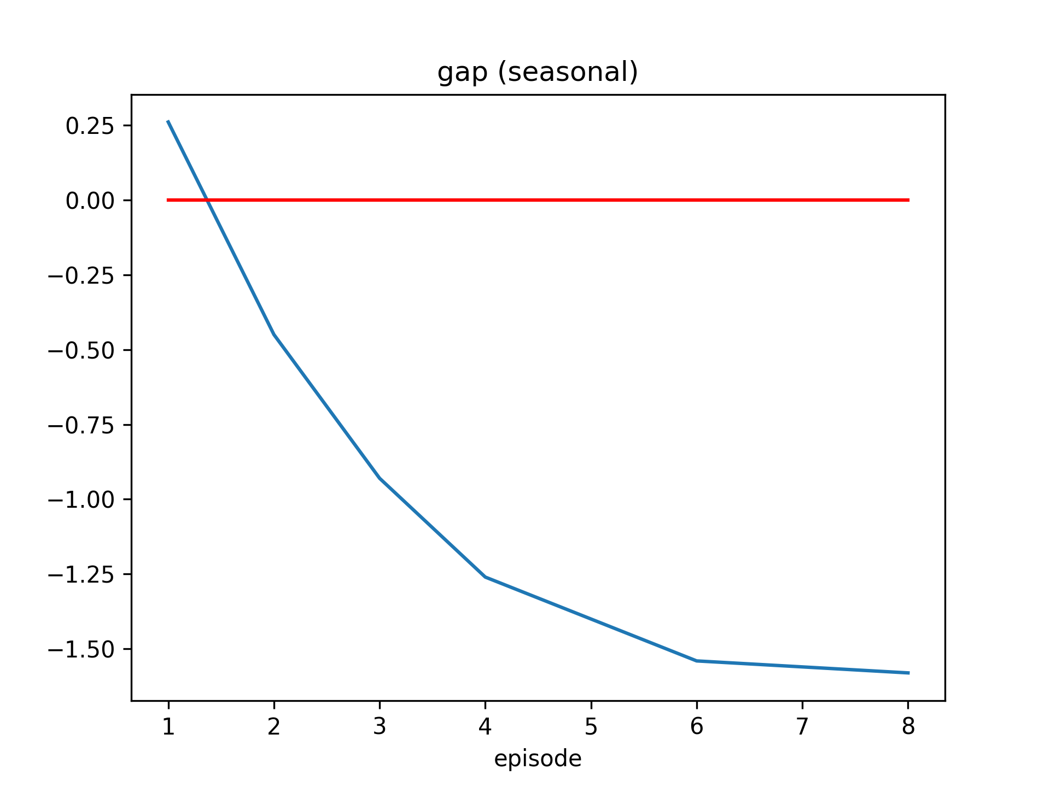
图5-1 DRL-seasonal 训练相对差距曲线（纵轴为 log(loss)，红线为教师水平）

5.3 实验二：双源扩展场景（完整扩展模型）
双源场景下五种策略在相同 N=5 种子上的结果如表5-4（test_dual.py 输出 cost_list_dual.json），相对差距以 HEUR 为参考。
策略 | 平均折扣总成本 | 标准差 | 相对 HEUR 差距
Qt_LIR（仅常规） | 1869.76 | 170.86 | +34.12%
Qt_WNH（仅常规） | 1865.98 | 172.54 | +33.85%
Qt_NV（仅应急） | 1490.59 | 105.04 | +6.92%
Qt_HEUR（WNH+NV） | 1394.10 | 46.08 | 基准
Qt_DRL（DRL-full） | 1268.51 | 33.16 | -9.01%

表5-4 双源场景结果（样本#1，A=0，c2=3，N=5 公共种子）
观察①（应急渠道本身的经济价值）：仅用应急渠道的 NV（1490.59）大幅优于仅用常规渠道的 WNH（1865.98）。在本参数区 c2=3 远低于 b=5.6667，零提前期兜底的价值超过单价溢价——提示应急渠道的价值区间由 (b−c2)/(b+h) 的临界分位数控制。
观察②（联合优于单渠道）：HEUR（1394.10）进一步优于任一单渠道策略，“常规保底＋应急兜底”的组合逻辑成立，但其改进幅度有限且方差仍大。
观察③（DRL 的协同增益与稳健性，核心结论）：扩展 DRL 将成本进一步降至 1268.51，较 HEUR 降低 -9.01%、较 WNH 降低 -32.02%；五种策略中标准差最小（33.16 对 HEUR 的 46.08），显示学得的协同策略不仅均值更优而且跨种子更稳健。训练侧 16 个回合早停：批均成本由 1411.64 降至 1298.72，相对损失由 1.3989 降至 0.0004——对数尺度归零意味着系统性追平乃至跑赢教师（图5-2）；图5-3 给出两场景平均成本的直观对比。
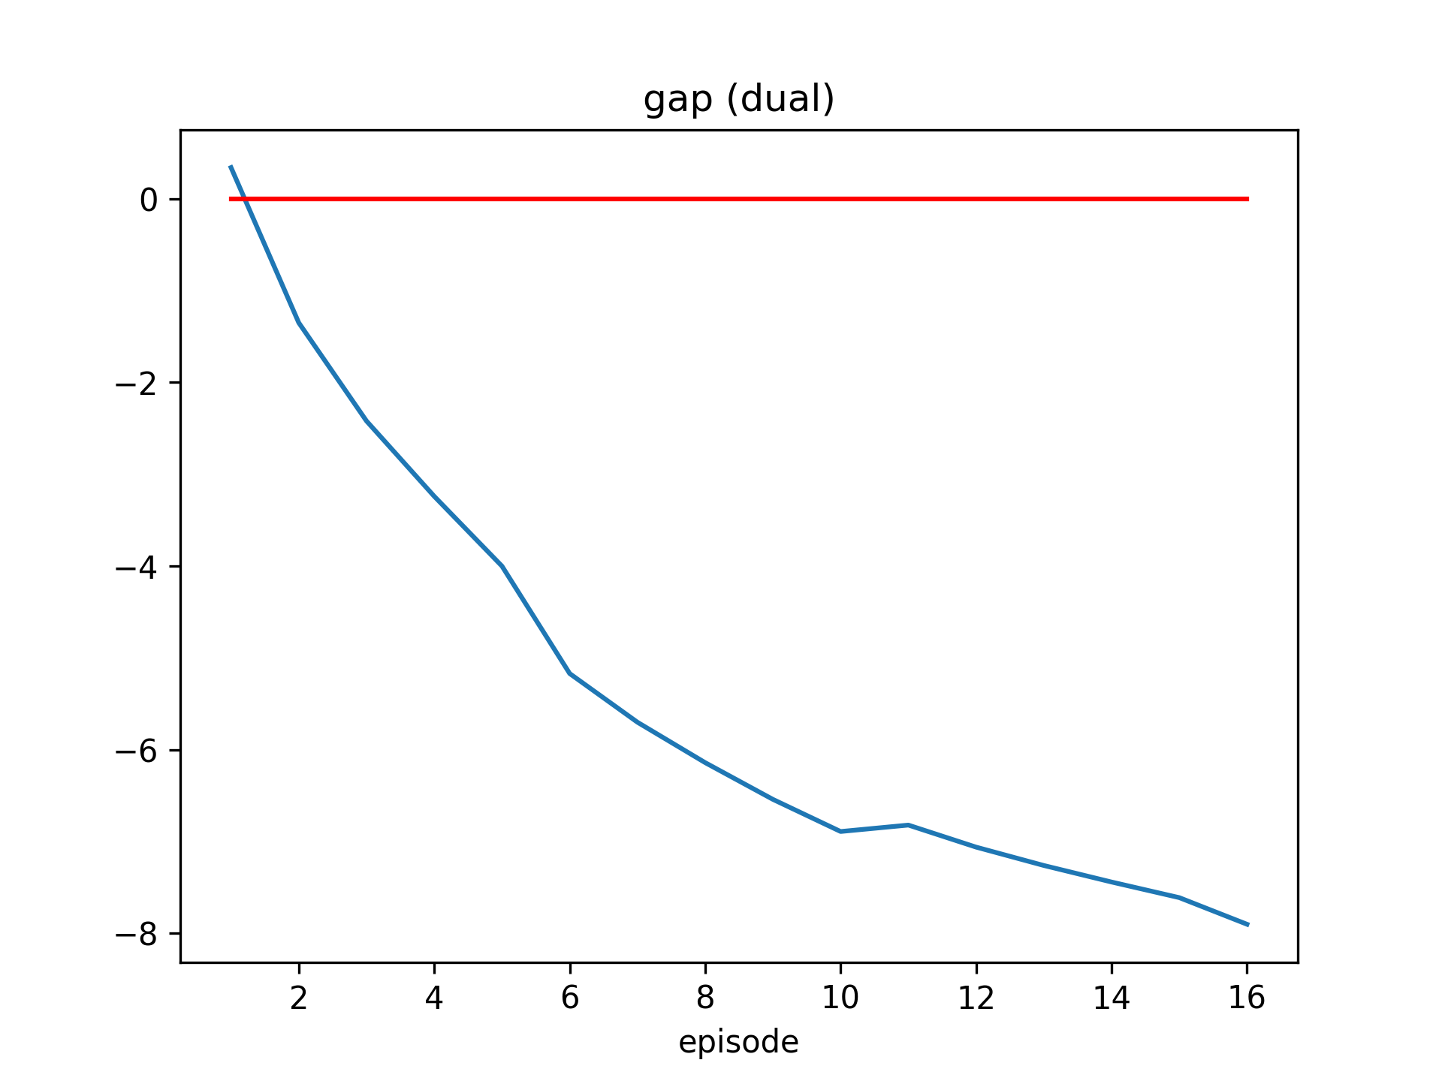
图5-2 DRL-full 训练相对差距曲线
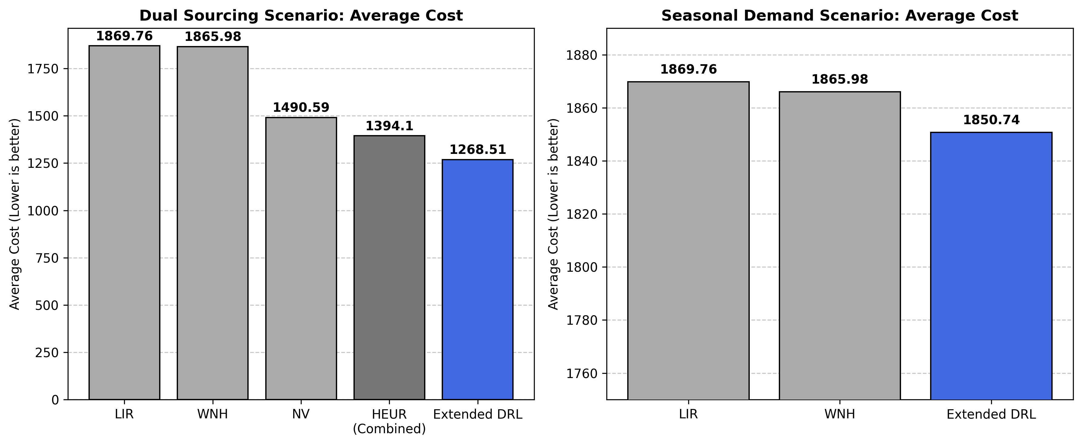
图5-3 两场景各策略平均成本对比（右图纵轴局部放大）

5.4 决策轨迹对比分析
为揭示 DRL 相对教师的改进来源，本节沿用原论文附录B“订货行为分析”的传统：analyze_trace.py 在同一种子对上逐期记录两种策略的完整决策轨迹（test/trace_HEUR.csv 与 trace_DRL.csv），plot_traces.py 绘制三期联图（图5-4）；状态空间级的热力图对比留作全网格运行后的扩展分析。前三个周期的对比如表5-5。
策略 | t | 需求 D_t | 良率 y_t | 常规 q1 | 应急 q2 | 期末库存 I | 当期成本
HEUR | 0 | 4.46 | 0 | 43.43 | 9.49 | 5.03 | 33.51
HEUR | 1 | 12.75 | 1 | 11.52 | 4.46 | -3.26 | 31.52
HEUR | 2 | 12.04 | 1 | 0.98 | 0.00 | 28.14 | 112.72
DRL | 0 | 4.46 | 0 | 39.74 | 9.70 | 5.24 | 34.35
DRL | 1 | 12.75 | 1 | 3.32 | 5.84 | -1.67 | 26.70
DRL | 2 | 12.04 | 1 | 1.76 | 0.00 | 26.03 | 103.40

表5-5 同种子下前 3 期决策轨迹摘录（trace_*.csv）
轨迹显示 DRL 学到了与教师结构性不同的协同模式：第 0 期 DRL 少订常规（39.74 对 43.43），把更多补足留给后续灵活调整；第 1 期观察到良率失败（y₀=0）后，DRL 显著压缩常规追加量（3.32 对 11.52）而加大应急精准兜底（5.84 对 4.46），避免在良率不确定时过早锁定长提前期库存；第 2 期常规大批到货后两者都停止应急订货。整个回合 DRL 未折现累计成本 1262.65，低于 HEUR 的 1409.88（图5-4 第三子图）。这一“常规降库、应急兜底、时机后置”的模式即方案文档预期的非线性协同行为，是简单叠加两个静态启发式难以实现的——与原文附录B“DRL 通过非线性表达更聪明地调整订货量”的行为学结论形成跨场景呼应。
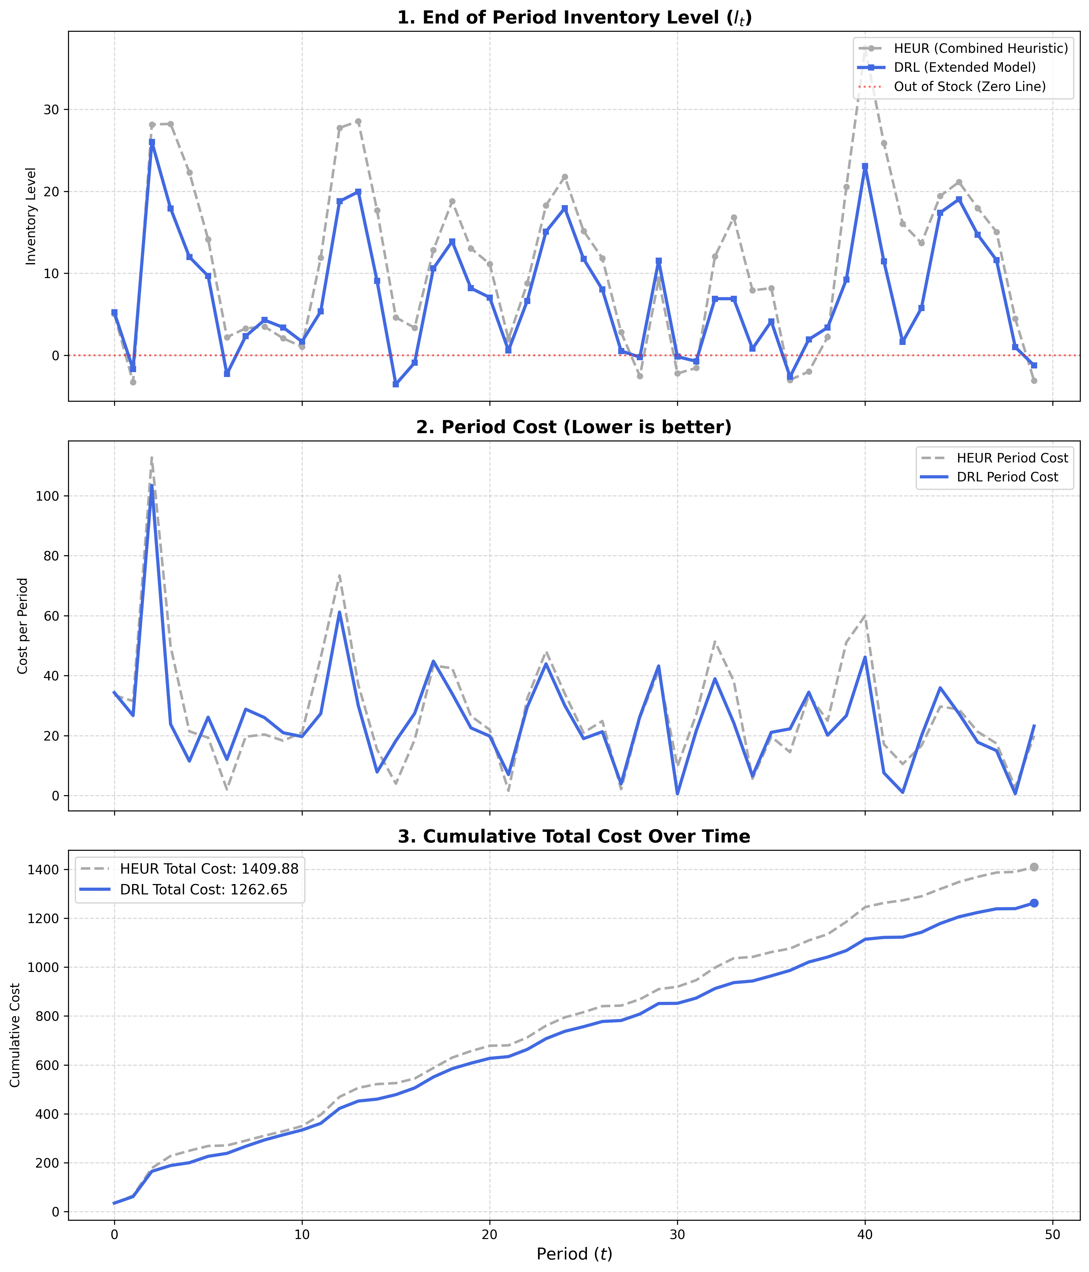
图5-4 同种子下 HEUR 与 DRL 的期末库存、单期成本与累计成本对比

5.5 消融实验设计【待执行】
四组消融均可通过代码开关直接实现，其中 A1 直接回应原论文附录C留下的开放问题：
编号 | 移除组件 | 代码开关 | 验证目的
A1 | 三角函数＋归一化时间编码 | Net(time_feat_dim=3→0)，状态退化 | 周期相位与期末效应对季节性学习的增益（对照原文附录C平稳零结果）
A2 | 应急渠道动态调整 | EPS_Q2=0（f≡1，退化为纯报童水位） | 应急权重邻域搜索的价值
A3 | 教师锚定约束 | 放开 w_bound（或改为直接输出订货量） | 先验对收敛速度与稳定性的作用（原文 δ=1 消融的双输出推广）
A4 | 单 Agent 双输出 | 拆分为两个独立网络分别训练 q1/q2 | 共享特征提取的协同优势（对照原文附录D.2 每期独立 agent 方案）

表5-6 消融实验设计与代码对应关系

5.6 参数鲁棒性与完整批量实验方案【待执行】
在表5-1 全网格（季节性 24 组、双源 48 组）上，每组以 N=100 个公共种子对执行全部策略对比，报告口径对齐原文 5.3 节：（1）胜率——DRL 优于最优启发式的参数组合占比；（2）相对增益的均值与标准差；（3）优势最大／最小场景识别与管理学解释。当前已完成网格定义、演示链路与公平性基础设施，全量运行列入后续工作。

第六章 结论与管理启示

6.1 主要结论
(1) 本文将单源平稳的全有或全无良率库存模型扩展为季节性非平稳需求与双源采购下的有限期 MDP，通过正弦／余弦周期编码与归一化时间的状态增广恢复马尔可夫性，并给出与环境代码逐步对应的六步转移时序；(2) 提出的单 Agent 双输出先验融合架构在双重教师邻域内受限搜索，配合相对指数损失与三重早停实现稳定收敛：双源演示样本 16 回合内批均成本由 1411.64 降至 1298.72 并系统性跑赢教师；(3) 同种子对照实验表明，扩展 DRL 在双源场景较 HEUR 降低成本 9.01%、较单一启发式最高降低约 32%，且成本方差最小；轨迹分析证实其学得“常规降库、应急兜底、时机后置”的非线性协同策略。

6.2 管理启示
(1) 面对季节性需求不应使用静态阈值类补货策略，补货系统至少应感知周期相位与规划期进度；(2) 应急渠道的价值在于兜底而非替代：演示区中即便仅用应急渠道也优于仅用常规渠道，但两者联合更优，应保持 c1<c2<b 的价格结构并以服务目标反推 b；(3) 引入 AI 优化的意义在于寻找两渠道的非直觉动态平衡点（何时压常规、何时启应急），而非简单叠加两个静态启发式。

6.3 局限性与未来展望
(1) 当前扩展模型的需求过程限定为截断正态分布；基准代码已支持 Gamma 需求，将其纳入扩展网格是直接的后续工作——这也呼应原论文结论中“将 RL 推广至二项与随机比例良率模型”的未来方向；(2) 消融与全网格鲁棒性运行尚待执行，相应章节暂以设计方案呈现；(3) 模型可进一步扩展至多级供应链、含固定订货成本的批量订购（原文附录D.1 已给 DP 形式）、连续动作空间算法（SAC/PPO），以及与 Dehaybe 式显式需求预测嵌入状态的系统对比【引文待补充】。

参考文献
【题录核对说明】以下条目按 Yan et al. (2026) 原论文 References 列表核对转录（完整 DOI 见原文）；标注★者为本文新增、原文未引；标注【补】者卷期页信息待核对。分组仅为便于撰写，定稿时统一格式。
A. 源论文与随机良率方法
Yan, Y., Chen, F.(Youhua), Fu, Z., Bi, W., 2026. Heuristics and deep reinforcement learning for the inventory problem with an all-or-nothing yield pattern and non-zero leadtimes. Computers & Operations Research 186, 107305.
Chen, F.Y., Hu, F., Yano, C.A., Yuan, Q., 2018. Heuristics and bounds for an inventory system with an all-or-nothing yield pattern and lead-times. In: 2018 IEEE SOLI, Singapore, 180–184.
Henig, M., Gerchak, Y., 1990. The structure of periodic review policies in the presence of random yield. Operations Research 38(4), 634–643.
Bollapragada, S., Morton, T.E., 1999. Myopic heuristics for the random yield problem. Operations Research 47(5), 713–722.
Li, Q., Xu, H., Zheng, S., 2008. Periodic-review inventory systems with random yield and demand: Bounds and heuristics. IIE Transactions 40(4), 434–444.
Huh, W.T., Nagarajan, M., 2010. Linear inflation rules for the random yield problem: Analysis and computations. Operations Research 58(1), 244–251.
Inderfurth, K., 2009. How to protect against demand and yield risks in MRP systems. Int. J. Production Economics 121(2), 474–481.
Inderfurth, K., Vogelgesang, S., 2013. Concepts for safety stock determination under stochastic demand and different types of random production yield. EJOR 224(2), 293–301.
Inderfurth, K., Kiesmüller, G.P., 2015. Exact and heuristic linear-inflation policies for an inventory model with random yield and arbitrary lead times. EJOR 245(1), 109–120.
Yano, C.A., Lee, H.L., 1995. Lot sizing with random yields: A review. Operations Research 43(2), 311–334.
B. 供应风险的应用背景
Tomlin, B., 2009. Impact of supply learning when suppliers are unreliable. M&SOM 11(2), 192–209.
Martagan, T., Krishnamurthy, A., Maravelias, C.T., 2016. Optimal condition-based harvesting policies for biomanufacturing operations with failure risks. IIE Transactions 48(5), 440–461.
Martagan, T., Akcay, A., Koek, M., Adan, I., 2020. Optimal production decisions in biopharmaceutical fill-and-finish operations. IISE Transactions 53(2), 149–163.
Wang, Y., Gilland, W., Tomlin, B., 2010. Mitigating supply risk: Dual sourcing or process improvement? M&SOM 12(3), 489–510.
Tang, S.Y., Gurnani, H., Gupta, D., 2014. Managing disruptions in decentralized supply chains with endogenous supply process reliability. POM 23(7), 1198–1211.
DeCroix, G.A., 2013. Inventory management for an assembly system subject to supply disruptions. Management Science 59(9), 2079–2092.
Kouvelis, P., Xiao, G., Yang, N., 2018. On the properties of yield distributions in random yield problems. POM 27(7), 1291–1302.
Yuan, X., Bi, G., Fei, Y., Liu, L., 2021. Supply chain with random yield and financing. Omega 102, 102334.
Bu, J., Gong, X., Yao, D., 2020. Constant-order policies for lost-sales inventory models with random supply functions. Operations Research 68(4), 1063–1073.
Li, X., 2017. Optimal procurement strategies from suppliers with random yield and all-or-nothing risks. Annals of OR 257, 167–181.
Federgruen, A., Yang, N., 2011. Procurement strategies with unreliable suppliers. Operations Research 59(4), 1033–1039.
Veinott Jr., A.F., 1965. The optimal inventory policy for batch ordering. Operations Research 13(3), 424–432.
C. DRL 在库存管理中的应用
Boute, R.N., Gijsbrechts, J., van Jaarsveld, W., Vanvuchelen, N., 2022. Deep reinforcement learning for inventory control: A roadmap. EJOR 298(2), 401–412.
Gijsbrechts, J., Boute, R.N., Van Mieghem, J.A., Zhang, D.J., 2022. Can deep reinforcement learning improve inventory management? M&SOM 24(3), 1349–1368.
Oroojlooyjadid, A., Nazari, M., Snyder, L.V., Takáč, M., 2022. A deep Q-network for the beer game. M&SOM 24(1), 285–304.
De Moor, B.J., Gijsbrechts, J., Boute, R.N., 2022. Reward shaping to improve the performance of deep reinforcement learning in perishable inventory management. EJOR 301(2), 535–545.
Kaynov, I., et al., 2024. Deep reinforcement learning for one-warehouse multi-retailer inventory management. Int. J. Production Economics 267, 109088.
Wang, Y., Minner, S., 2024. Deep reinforcement learning for demand fulfillment in online retail. Int. J. Production Economics 269, 109133.
Mnih, V., et al., 2015. Human-level control through deep reinforcement learning. Nature 518(7540), 529–533.
Silver, D., et al., 2016. Mastering the game of Go with deep neural networks and tree search. Nature 529(7587), 484–489.
D. 强化学习基础与方法
Sutton, R.S., Barto, A.G., 2018. Reinforcement Learning: An Introduction. MIT Press (Chapter 3).
Bertsekas, D., 2019. Reinforcement Learning and Optimal Control. Athena Scientific (Chapter 1).
Bellman, R., 1966. Dynamic programming. Science 153(3731), 34–37.
Powell, W.B., 2007. Approximate Dynamic Programming: Solving the Curses of Dimensionality. Wiley (Chapter 1).
Puterman, M.L., 2014. Markov Decision Processes. Wiley (Chapter 6).
Nair, V., Hinton, G.E., 2010. Rectified linear units improve restricted boltzmann machines. ICML-10, 807–814.
Boyd, S.P., Vandenberghe, L., 2004. Convex Optimization. Cambridge University Press (Chapter 3).
Wiewiora, E., Cottrell, G.W., Elkan, C., 2003. Principled methods for advising reinforcement learning agents. ICML-03, 792–799.
★ Pardo, F., Tavakoli, A., Levdik, V., Kormushev, P., 2018. Time limits in reinforcement learning. ICML 2018.【页码待补】
E. 非平稳需求与时间感知（本文新增脉络）
★ Mao, W., Zhang, K., Zhu, R., Simchi-Levi, D., Başar, T., 2024. Model-free nonstationary reinforcement learning. Management Science（已由原文转引核对）.
★ Dehaybe, H., Catanzaro, D., Chevalier, P., 2023. Deep reinforcement learning for inventory optimization with non-stationary uncertain demand. EJOR.【卷期页待补】
★ Maggiar, A., et al., 2025. Structure-informed deep reinforcement learning for inventory management.【题录待核实】
★ Wang, X., et al., 2021. 易腐品联合定价与库存控制的 DRL 研究。【题录待核实，注意与 Wang & Minner 2024 区分】

附录A 代码—章节对照表
文件 | 职责 | 对应章节
main.py | 基准环境、SL 计算、BASE/LIR/WNH、864 组网格批量评估 | 2.1 / 4.1
train.py / test.py | 基准单源 DRL 训练与离线评估 | 2.1 / 4.4
main_seasonal.py | 时变需求环境、动态 SL、24 组网格 | 3.3 / 3.9 / 5.1
train_seasonal.py | 时间感知状态＋路径加权 DRL 训练 | 3.4 / 4.2 / 4.3
test_seasonal.py | Qt_DRL 加载 .pth 的同种子评估 | 4.4 / 5.2
main_dual.py | 双源＋季节完整环境、NV/HEUR、48 组网格 | 第三章 / 4.1 / 5.1
train_dual.py | 单Agent双输出架构与相对损失训练 | 4.2 / 4.3
test_dual.py | 双源 Qt_DRL 离线评估 | 4.4 / 5.3
analyze_trace.py / plot_traces.py | 逐期轨迹提取与三联图 | 5.4
plot_results.py | 成本柱状对比图 | 图5-3
seed/*.json | 训练500对 / 测试500对 / 基线100对成对种子 | 3.3 / 4.4

附录B 复现说明
运行环境：conda env inv_drl（Python, numpy, torch, matplotlib）。在仓库目录 heuristicsAndBoundsCode 下依次执行：
$ conda activate inv_drl
$ python main_seasonal.py # 季节性场景启发式批量评估
$ python main_dual.py # 双源场景启发式批量评估
$ python train_seasonal.py # 训练 DRL-seasonal（样本#1）
$ python train_dual.py # 训练 DRL-full（样本#1）
$ python test_seasonal.py # 含 Qt_DRL 的同种子对比评估
$ python test_dual.py
$ python analyze_trace.py && python plot_traces.py && python plot_results.py
产物位置：模型 train/model/model_*_sample1.pth；曲线 train/data/ 与 train/figure/；评估 test/cost_list_*.json；轨迹 test/trace_*.csv 与对比图。

附录C 本文与原论文差异声明总表
类别 | 项目 | 原论文（Yan et al., 2026） | 本文 | 理由 / 出处
继承 | 目标库存公式 | 式(3) | 式(3-6)（时变化） | 逐项一致
继承 | WNH 策略 | 式(4) | 式(4-2)(4-3) | 一致
继承 | 策略骨架 | 式(6)(7)：q=(sᵃ)⁺ŵ | 式(4-5) 常规头同型 | 一致
继承 | 网络三模块 | ψ₁∘ψ₂∘ψ₃，式(8)-(10) | 常规头完全保留 | 一致
继承 | 优化器制度 | Adam 0.003 / ×0.98 / ≥1e-4 | 相同 | 一致
继承 | 公平条款 | 初始库存0、前L期无在途、同S_L | 同款＋成对种子共享 | 强化
修改 | 时间输入 | 主文不含；附录C平稳设定下无增益 | sin/cos+t/T 入状态 | 非平稳恢复马尔可夫性
修改 | 权重盒半宽 | 人工标量 δ=0.25/0.0884 | Δ=0.25·√(2/2^(L−1)) | 注记4.1；L=5 复现 0.0884
修改 | 网络输入 | 含 S_L（L+1 节点） | 剔除 S_L（L+3 维） | 注记3.2
修改 | 隐藏层/训练制 | [8,16,16]；500集全批≤300轮 | [16,32,32]；30集滚动批＋三重早停 | 锚定下快收敛
新增 | 应急渠道 q2 头 | 无 | tanh 盒子 ε=0.5，式(4-7) | 双源机制
新增 | NV / HEUR 基准 | 无 | 式(4-4) | 双源基准与教师
新增 | 动态 S0(t)、季节参数化 SL(u) | 无（附录D.2 逐期 S_L^t 思想） | 式(3-6)、式(3-7) | 闭式推广

